2016年浙江省中等职业学校职业能力大赛（学生技术技能类）
“数控加工技术（数控车）”赛项技术文件

一、赛项名称
赛项名称：数控加工技术（数控车）
赛项组别：中职组
赛项类别：现代制造技术
二、竞赛内容
数控加工技术（数控车）竞赛分为两部分，第一部分为理论知识竞赛，第二部分为操作技能竞赛。参赛选手利用赛场提供的机床、设备、附件、计算机、CAD/CAM软件，按照赛卷要求，完成赛件的加工、检测、填写相关技术文件任务。具体任务如下：
1.理论知识竞赛
理论知识竞赛采用闭卷笔试进行，时间为90分钟。试题类型包括单项选择题、判断题、多项选择题三个部分。答题使用黑色水笔、铅笔、橡皮和计算器等文具。
2. 操作技能竞赛
采用闭卷考试方式。实践操作竞赛时间为270分钟。
（1）独立赛件加工：根据任务书利用现场提供的数控车床、CAD/CAM软件和毛坯（一件）等，按图纸要求完成独立赛件加工。
（2）小批量赛件加工: 根据任务书利用现场提供的数控车床、CAD/CAM软件和毛坯（四件）等，按图纸要求加工完成小批量赛件3件，第4件毛坯选手可根据自己加工情况选择性使用（不配分），每件产品精度完全符合图纸要求视为合格产品予以计分，否则，视为不合格产品，计0分。
（3）职业素养
职业素养考核以下方面：
①操作设备的规范性；
②工具、量具、刀具的放置及正确使用；
③现场的安全、文明生产及安全防护（含工作服、工作鞋、工作帽、护目镜的穿戴）；
④完成任务的计划性、条理性，以及遇到问题时的应对状况等；
⑤尊重赛场工作人员，爱惜赛场的设备和器材，保持赛位的整洁。
三、成绩组成
1.选手总成绩=理论知识竞赛成绩×30%+操作技能竞赛成绩×70%。
2.操作技能竞赛成绩=独立赛件成绩×80%+小批量赛件成绩×15%+职业素养×5%。
四、报名资格及参赛队伍要求
1.本赛项为个人赛，选手独立完成比赛任务。
2.组队要求：设区市及义乌市可以组队参赛，每市限报2人，每位选手限报1名指导教师。
3.参赛选手资格：参赛选手为2016年度在籍中等职业学校（职业高中、普通中专、技工学校、成人中专）学生；五年制高职学生报名参赛的，一至三年级（含三年级）学生参加中职组比赛，不限性别，年龄须不超过21周岁（当年），即1995年7月1日后出生。
4.凡在往届全国职业院校技能大赛同类赛项中获一等奖的选手，不再参加同一项目同一组别的赛项。
5.人员变更：参赛选手和指导教师报名获得确认后不得随意更换。如备赛过程中参赛选手和指导教师因故无法参赛，须由市级教育行政部门于相应赛项开赛5个工作日之前出具书面说明，经大赛执委会办公室核实后予以更换。
6.各地教育行政部门负责本地区参赛学生的资格审查工作，并保存相关证明材料的复印件，以备查阅。
五、技术规范
赛项参照《数控车工》中关于中级工级别的要求，结合中职学校专业教学大纲，联系企业生产实际，关注行业发展，适当体现新技术和新知识。
1.竞赛标准
按照《数控车工国家职业标准》中规定的国家职业资格四级(中级工)为基础，增加部分三级（高级工）内容。
2.竞赛材料
独立赛件采用硬铝，牌号为LY12;
批量赛件采用45钢。
3.加工要素
加工要素包括：内外圆柱面，内外圆锥面，内外圆弧面，内外螺纹，内外沟槽、圆弧槽、V型槽，端面槽等车削加工内容。
4.加工精度要求
加工精度要求如表-1所示。
表-1加工精度要求
命题要素 | 内容 |  | 公差等级
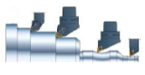 | 赛件最大外圆直径必须小于Φ80mm |  | 外圆直径公差精度等级≥IT6
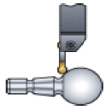 | 外轮廓 |  | 外轮廓公差精度等级≥IT7
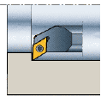 | 内孔最小直径必须大于Φ20mm |  | 内孔直径公差精度等级≥IT7
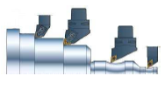  （偏心外圆） | 偏心距为1mm、1.5mm |  | 偏心距精度等级≥IT9
（偏心内圆） | 偏心距为1mm、1.5mm |  | 偏心距精度等级≥IT9
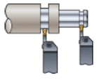 | 外圆沟槽深度≤12mm | 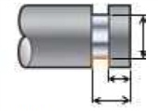 | 底径、宽度公差精度等级≥IT8
 | 外圆沟槽宽度≥3mm |  | 底径、宽度公差精度等级≥IT8
 | 槽宽度:深度≥1:3 |  | 底径、宽度公差精度等级≥IT8
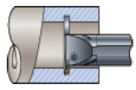 | 内圆沟槽深度≤4mm | 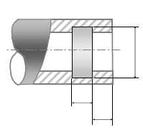 | 如果底径和宽度可测，公差精度等级≥IT8
 | 内圆沟槽宽度≥3mm |  | 如果底径和宽度可测，公差精度等级≥IT8
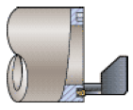 | 端面槽大径≤Φ70mm | 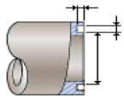 | 端面槽大径、小径和深度公差精度等级≥IT8
 | 端面槽小径≥Φ50mm |  | 端面槽大径、小径和深度公差精度等级≥IT8
 | 端面槽深度≤10mm |  | 端面槽大径、小径和深度公差精度等级≥IT8
 | 槽宽度:深度≥1:2 |  | 端面槽大径、小径和深度公差精度等级≥IT8
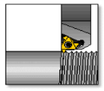 | M30×1.5 、M42×2、M42×3、  M48×2、M48×3公制三角形外螺纹 |  | 精度等级  6g
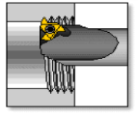 | M30×1.5 、M42×2、M42×3、  M48×2、M48×3公制三角形内螺纹 |  | 精度等级  7H
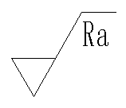 | 表面粗糙度 |  | Ra0.8、Ra1.6、Ra3.2
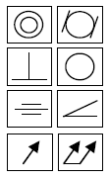 | 几何精度 |  | 精度等级IT7-IT8
5.安全与防护
（1）劳保用品
劳保用品如表-2所示。
表-2劳动用品
名称 | 图例 | 备注
防护镜 | 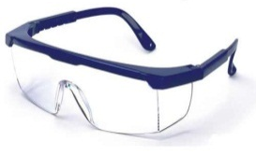 | 必须是防溅入  近视镜不能代替防护镜
安全鞋 | 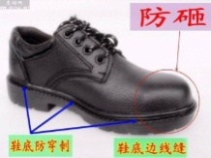 | 防滑、防砸、防穿刺
防护服 | 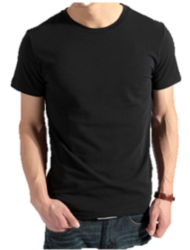 | 1、必须是长裤  2、防护服必须紧身不松垮，达到三紧要求  3、女性必须带工作帽、长发不得外露
防护手套 | 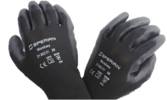 | 机床操作时不得带
电器及电动工具必须具备CE认证。
（2）佩戴要求
佩戴要求如表3所示。
表-3佩戴要求
时段 | 要求 | 备注
机床操作时 | 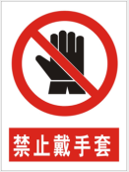 | 牛仔裤配紧身上衣也可。
拿取毛坯、手工去毛刺时 |  | 牛仔裤配紧身上衣也可。
编程时 | 不限制
（3）选手禁止携带易燃易爆物品，见表-4所示，违规者不得参赛。
表-4选手禁带的物品
有害物品 | 图示 | 说明
防锈清洗剂 | 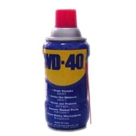 | 禁止携带，赛场统一提供
酒精 | 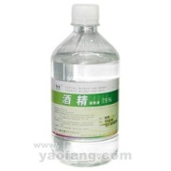 |   严禁携带
汽油 | 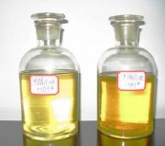 | 严禁携带
有毒有害物 | 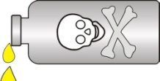 | 严禁携带
六、技术平台
（一）理论参考资料
1. 数控车工（中级），机械工业出版社。
2. 数控车工（高级），机械工业出版社。
3. 数控车工（中级）资格鉴定 理论试题库，机械工业出版社。
4. 数控车工（高级）资格鉴定 理论试题库，机械工业出版社。
（二）竞赛用设备
1.竞赛用设备
（1）车床型号：CKG6150，系统：FANUC 0i mate TD
项 目 | 参 数
床身/拖板上最大工件回转直径 | Φ500/Φ300
最大工件长度 | 750
主轴转速范围 | 50～2500rpm
快速进给（X/Z轴） | 5/8 m/min
刀架 | 4工位，刀杆截面尺寸 25×25，20×20（垫）
尾座锥孔 | MT5
主轴电机功率 | 11kW
机床制造厂家 | 广州鑫泰科技有限公司
（2）车床型号：CK6140，系统：FANUC 0i mate
项 目 | 参 数
床身上/拖板最大工件回转直径 | Φ410/Φ200
最大工件长度 | 1000
主轴转速范围 | 2800rpm
快速进给（X/Z轴） | 5/8m/min
刀架 | 四工位，刀杆截面尺寸20×20
尾座锥孔 | MT4
主轴电机功率 | 3.7kW
机床制造厂家 | 浙江凯达机床集团公司
（3）车床型号：CK6140 系统：HNC-21T
项 目 | 参 数
床身上/拖板最大工件回转直径 | Φ400/Φ200
最大工件长度 | 750
主轴转速范围 | 3000rpm
快速进给（X、Z轴） | 4/6m/min
刀架 | 六工位，刀杆截面尺寸20×20
尾座锥孔 | MT4
主轴电机功率 | 4kW
机床制造厂家 | 济南第一机床集团公司
2.竞赛刀具、量具和工具
选手可以根据公布的命题加工要素自带所需全部切削刀具、工具和量具，不再公布准备清单。
允许选手携带夹套、铜皮、什锦锉刀、倒角器、对刀器、顶尖等辅助工具。
不允许携带预先设置的辅助工具。
不允许使用任何前期制作的与竞赛项目相关的设备。
严禁携带个人数据存储和传输设备。仅允许使用比赛所提供的数据存储设备。
严禁选手自带WD-40防锈清洗剂等易燃易爆化学品。
3.夹具
赛场统一提供手动三爪卡盘和相配套的硬爪，选手可自带相应开口夹套、偏心垫片和软爪（加工软爪夹持块自带，长度须小于30mm）。
4.竞赛CAD/CAM应用软件
赛场提供：CAXA数控车2015r1、CAXA网络DNC2015R1。
选手可自带其他正版软件参赛（需提供正版软件证明），并提前一周送至赛项组委会。
七、奖项设定
1.名次排序方法
（1）参赛选手的最终名次依据各项成绩的累加成绩从高分到低分排定。
（2）选手竞赛总分相同者，按技能操作得分高者优先。
（3）选手竞赛总分和技能操作得分均相同者，取独立工件得分高者优先。
（4）选手竞赛总分、技能操作得分、独立工件得分均相同者取并列名次。
2.奖项设定
本赛项奖项设个人奖。竞赛个人奖的设定为：以赛项实际参赛选手总数为基数，一、二、三等奖获奖比例分别为10%、20%、30%。

